راهنمای تشکیل پرونده در پورتال دانشجویی صندوق رفاه
)http://bp.swf.ir/SwitchSystem.aspx 1- ورود به پورتال دانشجویی صندوق رفاه(
استفاده شودMozilla Firefox یا Google Chrome بهتر است از موررگر های
2- ورود به قسمت تشکیل پرونده
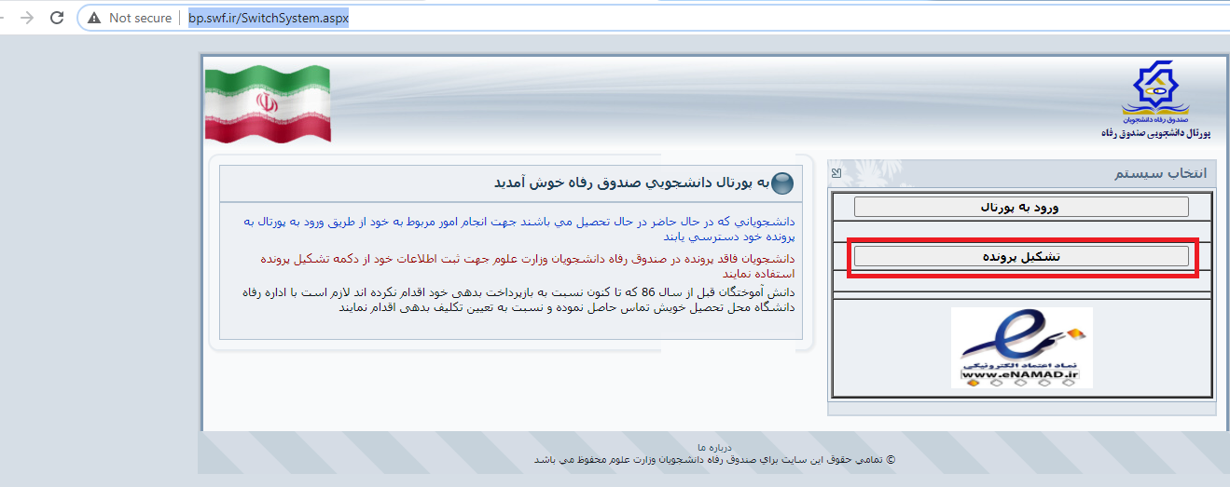

3-وارد کردن کدملی وتاریخ تولد به شکل لاتین و کلیک بر روی جستجو

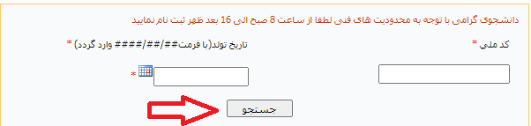

4- ورود اطلاعات پایه:
الف- وارد کردن شماره تلفن و شماره همرا هی که به نام خود دانشجو باشد
- کلیک بر روی دریافت کد صحت سنجی و در یافت کد از طریق پیامک به خط شما و وارد کردن آن، در کادر مقابل
ب-پر کردن بقیه اطلاعات و ذخیره آن

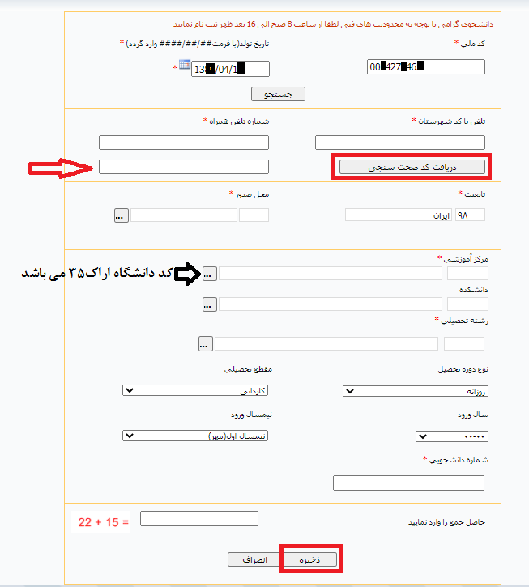
اطلاعات شما در پورتال دانشجويي صندوق رفاه ذخيره وجهت تایید اطلاعات مراتب را به اداره خوابگاه ها اطلاع دهید.

